LAPORAN PRAKTIKUM
POSTTEST 1
ALGORITMA PEMROGRAMAN LANJUT

Disusun oleh:
Nama (2509106111)
Kelas (C1 ‘25)
PROGRAM STUDI INFORMATIKA
UNIVERSITAS MULAWARMAN SAMARINDA
2025

1. Flowchart

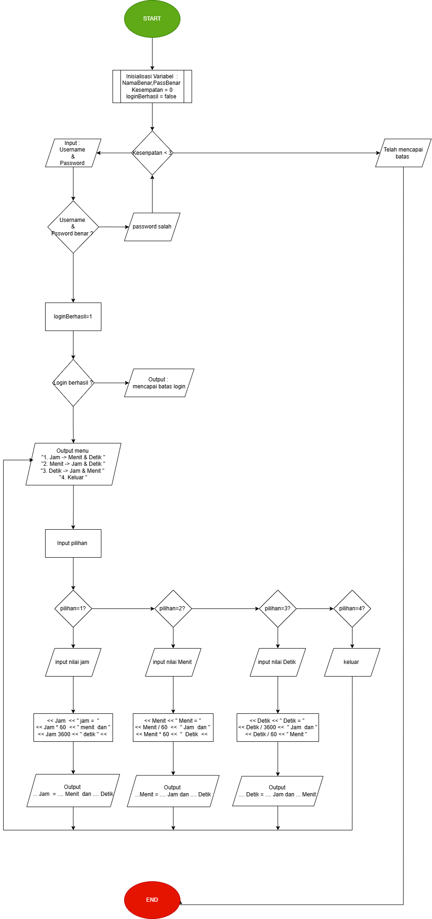

Gambar 1.1 Flowcharts

1
- Penjelasan Singkat
Program ini pertama-tama mulai dari login dulu. User diminta masukin username dan password. Program ngasih kesempatan maksimal 3 kali. Setiap kali kita masukin data, program bakal ngecek apakah username dan password yang diketik sama dengan yang sudah ditentukan (“ronalvi” dan “111”).
Kalau benar, program langsung lanjut ke menu utama. Tapi kalau salah, program bakal kasih pesan kalau username atau password salah, lalu kesempatan berkurang. Kalau sampai 3 kali tetap salah, program langsung berhenti.
Kalau login berhasil, program masuk ke menu konversi waktu. Di sini user bisa pilih:
- Ubah jam jadi menit dan detik
- Ubah menit jadi jam dan detik
- Ubah detik jadi jam dan menit
- Keluar dari program
Setelah user pilih menu, program akan minta input sesuai pilihan. Misalnya pilih nomor 1, maka kita diminta masukin jumlah jam, lalu program akan menghitung dan menampilkan hasil konversinya.
Program ini pakai perulangan (do-while), jadi setelah selesai satu perhitungan, menu akan muncul lagi sampai user memilih opsi 4 (keluar).

2
2. Deskripsi Singkat Program
Program ini dibuat dengan tujuan supaya sebelum masuk ke menu utama, pengguna harus login dulu. Jadi tidak semua orang bisa langsung pakai programnya. User dikasih kesempatan sampai 3 kali untuk masukin username dan password yang benar. Kalau sampai 3 kali salah, program langsung berhenti.
Setelah login berhasil, program ini berfungsi untuk membantu mengubah atau mengonversi waktu. Misalnya dari jam ke menit dan detik, dari menit ke jam dan detik, atau dari detik ke jam dan menit. Jadi kalau mau hitung cepat tanpa ribet, tinggal masukin angkanya saja, nanti program yang menghitungkan.Manfaatnya membantu menghitung konversi waktu dengan lebih mudah dan cepat,

3
3. Source Code
A. Fitur Keamanan
Fitur ini digunakan untuk membatasi akses user sebelum masuk ke menu utama program.
User harus memasukkan username dan password yang benar. Jika salah sebanyak 3 kali, maka program akan berhenti
Source Code:

int main() {
string nama, password;
string namaBenar = "ronalvi";
string passBenar = "111";
int kesempatan = 0;
bool loginBerhasil = false;
while (kesempatan < 3) {
cout << "____ YUK LOGIN DULUU SAHABAT _____" << endl;
cout << "Masukkan Username : ";
cin >> nama;
cout << "Masukkan Password : ";
cin >> password;
if (nama == namaBenar && password == passBenar) {
loginBerhasil = true;
break;
} else {
cout << "UserName/Password yang ada masukkan salahhhhhhhhh oiiii!" << endl;
kesempatan++;
}
}

4

B. Fitur Menu Konversi Waktu

Fitur ini digunakan untuk menampilkan pilihan konversi waktu kepada pengguna.
Program akan terus berjalan sampai pengguna memilih menu keluar.

int pilihan;
do {
cout << "\n_____ MENU KONVERSI WAKTU _____" << endl;
cout << "1. Jam -> Menit & Detik" << endl;
cout << "2. Menit -> Jam & Detik" << endl;
cout << "3. Detik -> Jam & Menit" << endl;
cout << "4. Keluar" << endl;
cout << "Pilih menu : ";
cin >> pilihan;

C. Fitur Konversi Jam ke Menit dan Detik

Fitur ini digunakan untuk mengubah satuan jam menjadi menit dan detik.

if (pilihan == 1) {
int jam;
cout << "Masukkan Jam : ";
cin >> jam;
cout << jam << " Jam = "
<< jam * 60 << " Menit dan "
<< jam * 3600 << " Detik" << endl;
}

D. Fitur Konversi Menit ke Jam dan Detik

Fitur ini digunakan untuk mengubah satuan menit menjadi jam dan detik.

else if (pilihan == 2) {
int menit;
cout << "Masukkan Menit : ";
cin >> menit;
cout << menit << " Menit = "
<< menit / 60 << " Jam dan "
<< menit * 60 << " Detik" << endl;
}

E. Fitur Konversi Detik ke Jam dan Menit

Fitur ini digunakan untuk mengubah satuan detik menjadi jam dan menit.

else if (pilihan == 3) {
int detik;
cout << "Masukkan Detik : ";
cin >> detik;
cout << detik << " Detik = "
<< detik / 3600 << " Jam dan "
<< detik / 60 << " Menit" << endl;
}

6

4. Hasil Output

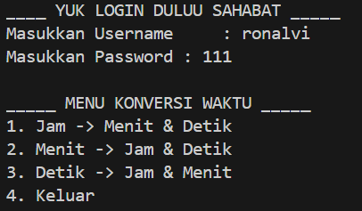
Gambar 7.1 saat login berhasil langsung muncul menu konversi

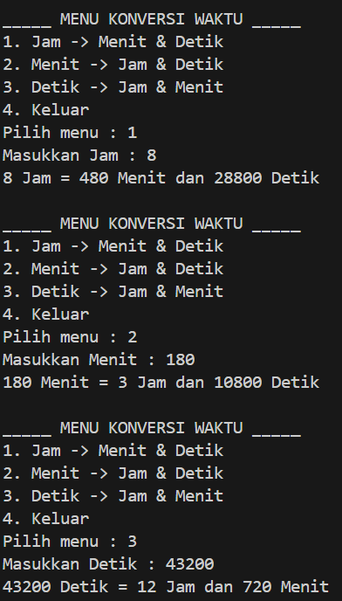
Gambar 7.2 Output dari konversi dari Jam, Menit dan Detik

7
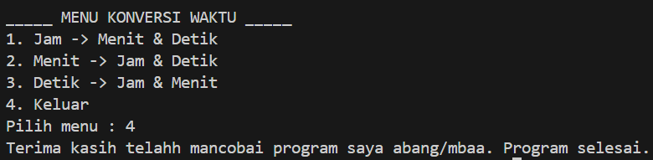
Gambar 8.1 saat memilih menu keluar program akan langsung berhenti
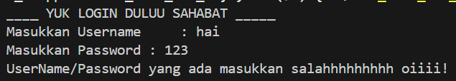
Gambar 8.2 Output saat memasukkan username/password yang salah
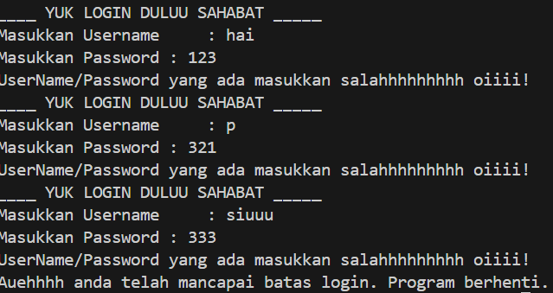
Gambar 8.3 Output saat mencapai batas login maka program akan langsung berhenti

8
5. Langkah-langkah GIT
(Berikan screenshot dan jelaskan secara ringkas fungsi dari yang kalian ketik) 5.1 GIT Add
5.2 GIT Commit
5.3 GIT Push
5

